**Ejercicios de DTD: Indica la respuesta correcta e indica porque.**

***---*------------------------------------------------------------**

**Ejercicio1:**

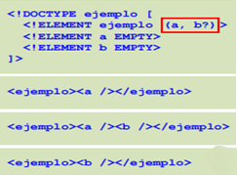

<ejemplo><a /></ejemplo>

<ejemplo><a /><b /></ejemplo>

el a debe aparecer si o si, mientras que b puede aparecer o no.

**Ejercicio2:**

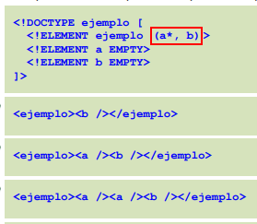

Estan bien las tres opciones ya que a puede aparecer o no y puede aparecer una o mas veces sin cambiar el orden.

**Ejercicio3:**

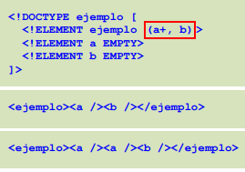

Ambas opciones están bien porque el elemento a puede aparecer una o más veces pero tiene que aparecer si o si.

**Ejercicio4:**

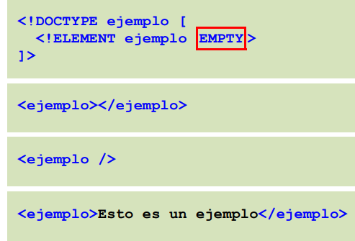

<ejemplo></ejemplo>

<ejemplo />

Está mal la última opción porque el término EMPTY no permite ningún tipo de contenido.

**Ejercicio5:**

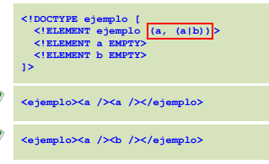

Están bien las dos opciones porque el elemento a si o si tiene que aparecer primero y seguido de este puede aparecer a o b.

**Ejercicio6:**

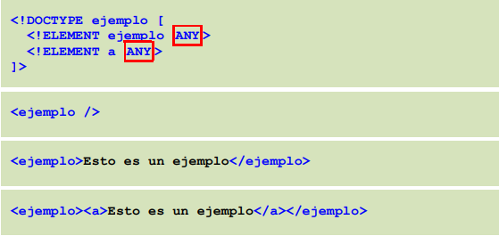

Las tres opciones son correctas porque con el término ANY se permite todo tipo de contenido

**Ejercicio7:**

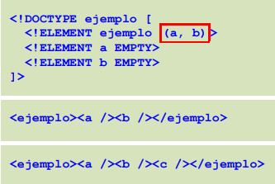

<ejemplo><a /><b /></ejemplo>

Esta es la opción correcta porque en la segunda opción no puede contener un elemento que no está indicado.

**Ejercicio8:**

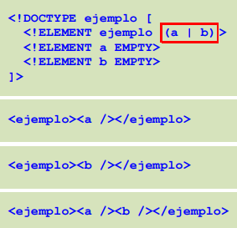

Son correctas las dos primeras opciones ya que en la tercera opción nos encontramos las dos opciones y solo podemos tener una u otra.

**Ejercicio9:**

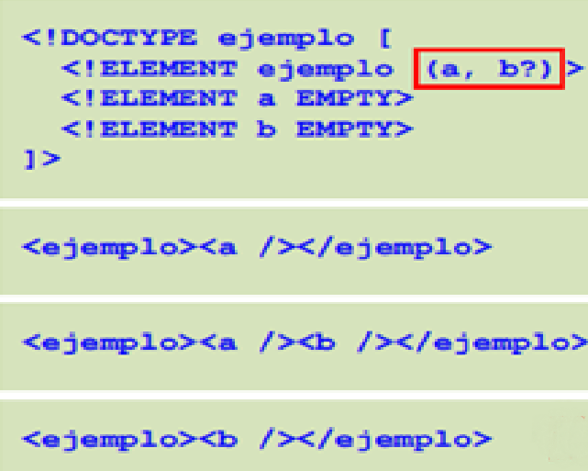

Esta mal la última opción porque falta el elemento a.

**Ejercicio10:**

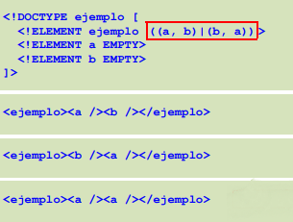

Esta mal la última opción porque solo podemos tener <a /><b /> o <b /><a />

**Ejercicio11:**

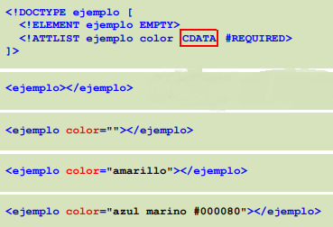

Esta mal la primera opción porque #REQUIRED hace que el color tenga que estar obligatoriamente.

**Ejercicio12:**

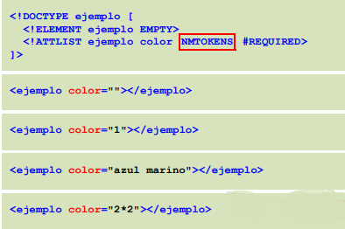

Están mal las dos opciones últimas, porque contiene un espacio en blanco y no puede tener números.

**Ejercicio13:**

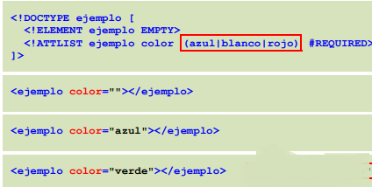

Esta mal la tercera opción porque es un color que no esta admitido, solo podemos tener azul, blanco o rojo.

**Ejercicio14:**

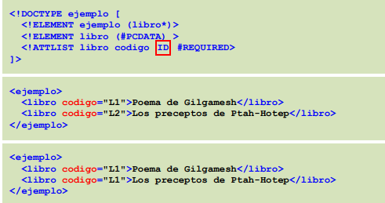

Esta mal la segunda opción porque el valor del atributo debe ser único y en este caso se repite en los dos elementos.